项目名称  Project Name |  | 密级  Confidentiality Level
学厨网 |  | 仅供收件方查阅
项目编号  Project ID | 版本  Version | 文档编号  Document Code
V180823 | 1.0 | Project ID_SD_000

学厨网管理系统需求规格说明书

Prepared by  拟制 | 陈明扬 | Date  日期 | 2020.5.16
Reviewed by  评审人 | 李响 | Date  日期 | 2020/5/17
Approved by  批准 | 刘亚渠 | Date  日期 | 2020/5/18

Revision Record
修订记录

Date  日期 | Revision Version  修订版本 | CR ID /Defect ID  CR/ Defect号 | Sec No.  修改章节 | Change Description  修改描述 | Author  作者
2020/5/17 | v1.0 |  | 第三章节 | 重新设计ER图 | 李响
2020/5/18 | V2.0 |  | 第三章节 | 取消了在线直播功能 | 刘亚渠

目录
1 Introduction 简介 6
1.1 Purpose 目的 6
1.2 Scope 范围 6
2 General description 总体概述 7
2.1 Software perspective 软件概述 7
2.1.1 About the Project 项目介绍 7
2.1.2 Environment of Product 产品环境介绍 7
2.2 Software function 软件功能 9
2.3 User characteristics 用户特征 9
2.4 Assumptions & Dependencies 假设和依赖关系 9
3 Specific Requirements 具体需求 10
3.1 系统用例 10
3.2 用户模块 10
3.2.1 登录与注册 10
3.2.2 我的厨房 12
3.2.3 我的厨友 12
3.3 菜谱展示 12
3.3.1 热门菜 12
3.3.2 菜系分类 12
3.3.3 详细展示 12
3.4 论坛模块 12
3.4.1 论坛分类 12
3.4.2 我的论坛 12
3.4.3 上传下载 13
3.5 数据字典 13
3.5.1 数据字典 13
3.5.2 E-R关系图 15
4 Performance Requirements 性能需求 15
4.1 时间性能需求 15
4.2 系统开放性需求 15
4.3 界面友好性需求 15
4.4 系统可用性需求 16
4.5 可管理性需求 16
5 Interface Requirements 接口需求 17
5.1 User Interface 用户接口 17
5.2 Software Interface 软件接口 17
5.3 Hardware Interface 硬件接口 17
5.4 Communication Interface 通讯接口 17
6 Overall Design Constraints 总体设计约束 18
6.1 Standards compliance 标准符合性 18
6.2 Hardware Limitations 硬件约束 18
6.3 Technology Limitations 技术限制 18
7 Software Quality Attributes 软件质量特性 19
7.1 Reliability 可靠性 19
7.2 Usability 易用性 19
7.3 Security 安全性 19
7.4 Maintainability 可维护性 19
8 Requirements Classification 需求分级 20

Keywords 关键词：
厨艺，分享，用户
Abstract 摘 要：
本项目的目的是让喜欢美食的人提供一个平台，大家一起交流厨艺，静心感受家庭生活
厨艺的部分，把美食传递给身边的人
List of abbreviations 缩略语清单：
Abbreviations缩略语 | Full spelling 英文全名 | Chinese explanation 中文解释
JDBC | Java DataBase Connectivity | Java数据库连接
SP | Software perspective | 软件概述
B/S | Browser/Server | 浏览器/服务器
PC | Personal computer | 台式个人电脑
DAO | Data Access Object | 数据访问对象

1 Introduction 简介

1.1 Purpose 目的
该需求规格说明书是关于秀厨网用户对于秀厨网系统的功能和性能的要求的描述，该说明书的预期读者为：
用户；
项目管理人员；
测试人员；
设计人员；
开发人员。
这份软件需求说明书重点描述了秀厨网系统的功能需求，明确所要开发的软件应具有的功能、性能与界面，使系统分析人员及软件开发人员能清楚地了解用户的需求。

1.2 Scope 范围
该系统需求规格说明书主要包含以下内容：总体概述，具体需求，性能需求，接口需求，总体设计约束，软件质量特性，需求分级，附录。

2 General description 总体概述

2.1 Software perspective 软件概述

2.1.1 About the Project 项目介绍
一个图文并茂的功能为分享厨艺，查看菜谱，发布厨艺，厨艺直播功能，用户登陆后可以查看别人分享的菜谱，也可以自己上传下载。

2.1.2 Environment of Product 产品环境介绍
软件环境：

 | 名称 | 版本 | 语种
操作系统 | Windows win7/win8/win10/linux/ios |  | 简体中文
数据库平台 | Access | 2016 | 简体中文
应用平台 | Tomcat | 7 | 简体中文
开发平台 | Eclipse | 2013 | 简体中文
版本控制 | TortoiseSVN | 1.6 | 英文
开发环境 | JDK | 8 | 英文
浏览器 | 火狐、IE、Chrome |  | 简体中文

硬件环境：

服务器 | 最低配置 | 推荐配置
应用和数据库服务器 | CPU：P4 2.0G | CPU：P4 2.8G
 | Mem：512M | Mem：2G
 | HD：40G | HD：120G

产品环境介绍图：
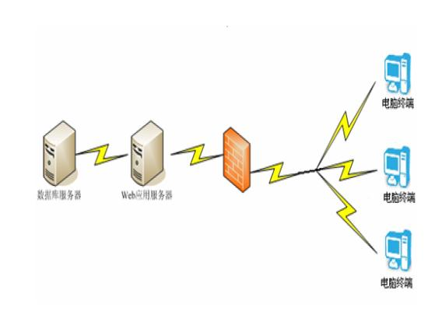

2.2 Software function 软件功能
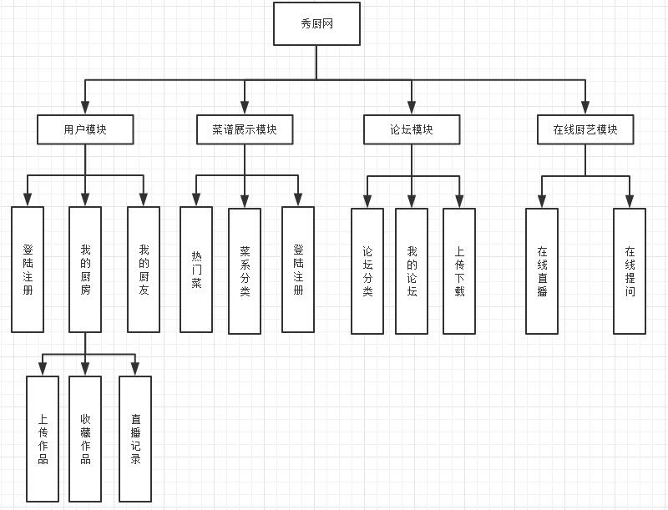

2.3 User characteristics 用户特征
游客： 秀厨网系统游客， 只需会使用PC
用户： 秀厨网系统注册用户 只需会使用PC
管理员：新闻管理系统的管理员 需要熟练使用PC

2.4 Assumptions & Dependencies 假设和依赖关系
1、操作系统：windows操作系统

2、开发工具：myeclipse-2013-win64 Access-2016 apache-tomcat-7.0 Jdk8.0 TortoiseSVN-1.6-win64 Dreamwera8
3、产品运用的jar包：struts2 、hibernate、spring 相关jar包。还有jdbc.access.driver.jar

3 Specific Requirements 具体需求

3.1 系统用例

3.2 用户模块
用户管理模块主要包括

用户注册： 提供用户注册新账号的功能

登录：提供用户登录的功能

3.2.1 登录与注册
介绍
新用户在注册页面填写用户名，密码进行注册。用户名必填，至少6位（可用数字，字母，下划线，且不能重名注册）；密码必填，至少6位，建议使用数字，字母混合排列，区分大小写。
当用户名存在时给出提示信息。
2 输入

输入来源：
用户名
用户密码
3 处理
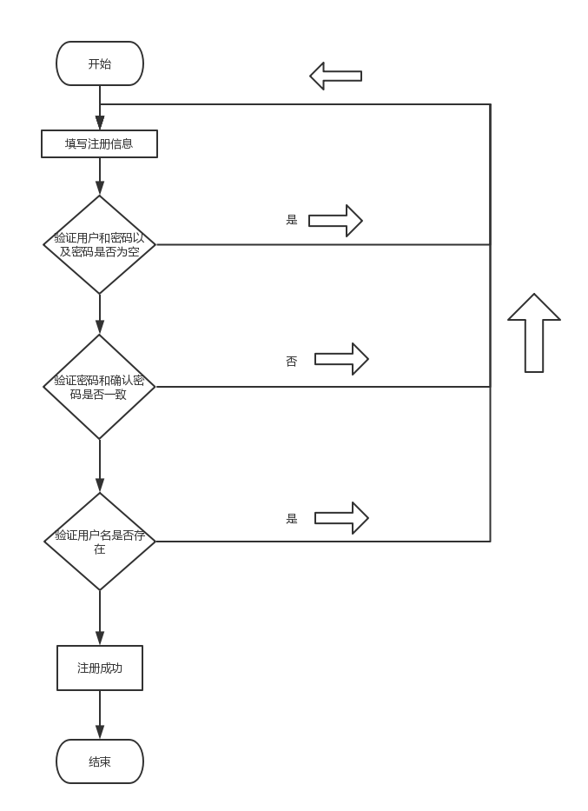
图3-2-1注册功能流程图

4 输出

输入数据正确，提示数据正确，注册成功，进入登录页；输入数据不正确，提示数据错误，注册不成功。

3.2.2 我的厨房
用户登录后可以查看自己的厨房，可以上传作品，可以收藏别人的作品，可以查看自己的直播纪录

3.2.3 我的厨友
用户登录后可以查看或者添加别的用户

3.3 菜谱展示
用户可以上传菜谱在网站上展示给其他用户。

3.3.1 热门菜
点击率多的可以自动被排在前列，我们称之为热门菜。

3.3.2 菜系分类
根据菜谱的不同来源，分为各种菜系，用户可以在自己喜欢的菜系里找到自己喜欢的菜品。

3.3.3 详细展示
用户点击菜品以后，会进入到详细介绍菜品的界面。包含菜谱以及制作流程。

3.4 论坛模块
用户登录后可以在论坛上发帖，与其他用户交流

3.4.1 论坛分类
本论坛分为各种菜系的论坛，里面找到志同道合的厨友。

3.4.2 我的论坛
用户可以查看自己的论坛，并且可以查看自己的贴子和别人的回复。

3.4.3 上传下载
用户可以上传菜品的照片和制作流程，同样，用户也可以下载别人上传的菜谱。

3.5在线厨艺模块
用户点击直播后，在有摄像头的前提下，进行直播美食的活动。

3.5.1 在线直播
该直播是基于互联网的在线直播，用户和观众需连接互联网才能进入在线直播。

3.5.2 在线提问
观众可以在线提问主播。

3.3 数据字典

3.3.1 数据字典
1）用户表
name | code | type | instruction
id | id | int | 主键
用户名 | username | varchar（64）
密码 | password | varchar（64）
邮箱 | email | varchar（64）
用户昵称 | nickname | varchar（64）
用户图像 | image | varchar（255）
角色 | role | smallint | 0:普通用户 1：管理员
逻辑删除 | del | smallint | 0：不删除 1：删除
- 用户资料表
name | code | type | instruction
id | id | int | 主键
性别 | sex | smallint | 0：男 1：女
创建时间 | creattime | datatime

- 菜谱表
name | code | type | instruction
id | id | int | 主键
菜谱ID | interestid | int | 外键
菜品ID | topicid | int | 外键
菜品名 | name | varchar（64）
内容 | content | text
菜品样图 | image | varchar（64）
创建时间 | createtime | datatime
逻辑删除 | del | smallint | 0：不删除 1：删除
- 论坛表
name | code | type | instruction
id | id | int | 主键
用户ID | userid | int | 外键
博主ID | blogid | int | 外键
内容 | content | text
创建时间 | createtime | datatime
逻辑删除 | del | smallint | 0：不删除 1：删除

3.3.2 E-R关系图
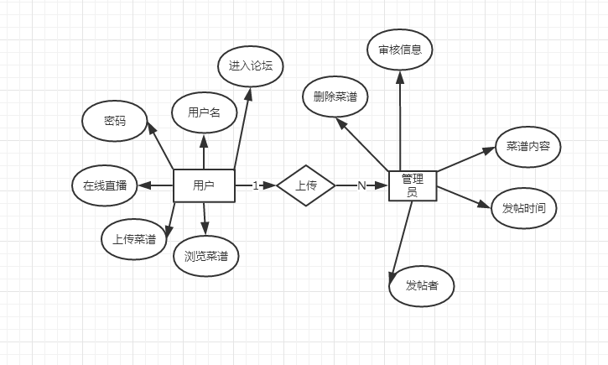

4 Performance Requirements 性能需求

4.1 时间性能需求
所有响应时间应控制在三秒内

4.2 系统开放性需求
面向所有用户

4.3 界面友好性需求

界面舒适美观易操作。

4.4 系统可用性需求

本系统适用于所有已联网且支持浏览器浏览网页的PC

4.5 可管理性需求

支持后台管理员管理需求

5 Interface Requirements 接口需求

5.1 User Interface 用户接口
本系统基于B/S模式，提供给用户的操作界面主要有管理主界面（管理员）和浏览主界面（用户），能在多种分辨率下很好地显示，并自动适应其它分辨率的显示。

5.2 Software Interface 软件接口
本系统采用的服务器为Tomcat 7.0 。数据库为Access,采用的接口为Access connector for java。本系统主要运行在Windows操作系统下。需要主流浏览器支持。

5.3 Hardware Interface 硬件接口
接口标准自定。

5.4 Communication Interface 通讯接口
Internet接入协议：TCP/I

6 Overall Design Constraints 总体设计约束

6.1 Standards compliance 标准符合性
本软件产品应严格遵循设计，编码规范，编码格式统一使用UTF-8及用户界面的友好性。

6.2 Hardware Limitations 硬件约束
客户端约束：能访问秀厨网管理系统。
服务器端约束：客户通过用户交互界面提交一项请求，要求必须在1秒之内做出响应，不能给用户有迟滞的感觉。

6.3 Technology Limitations 技术限制
数据库：软件产品设计应与数据库无关，本系统使用Access数据库为主。
接口：符合本系统的接口标准。

并行操作：同时允许100个以上客户端同时运行，保证数据的正确和完备性。

编程规范：用java和Html/jsp实现，由开发方提供一套编程规范，甲方审查认定。

7 Software Quality Attributes 软件质量特性

7.1 Reliability 可靠性
适应性：保证该网站在原有的基础功能上进行扩充，在原来的系统中增加新的业务功能，可方便的增加，而不影响原网站系统的架构。适用于多个版本的浏览器。

容错性：用户输入非法的数据或不合理的操作，不会造成系统崩溃或引起数据的不完整。客户端在不同的操作系统下或不同的硬件配置下，都能正常工作，也不会因为用户在系统装了不同的软件，造成本产品的工作不正常。.

可恢复性：出现网络故障等问题，在网络恢复正常后，网站能正常运行。系统出现故障或机器硬件出现断电等情况，系统应该能自动恢复数据和安全性等方面的功能。

7.2 Usability 易用性
易懂性：用户能够容易的理解该系统的功能及其适用性。

易操作性：具备良好的网站界面设计，使用户清晰易用，网站功能要高度集中。阻止用户输入非法数据或进行非法操作，对于复杂的流程处理，应该提供向导功能并注释。可随时给用户提供使用帮助。

7.3 Security 安全性
用户的账号密码保存在本地的数据库上。用户的注册直接写入数据库中，要保证有关于账号密码等敏感信息不通过第三方接口。

7.4 Maintainability 可维护性
随着企业需求的变更，系统可以很容易的扩充模块来适应业务的增加。另外系统能方便平滑的升级

8 Requirements Classification 需求分级
Requirement ID  需求ID | Requirement Name  需求名称 | Classification  需求分级
3.2 | 用户模块 | A
3.3 | 菜谱展示模块 | B
3.4 | 论坛模块 | B
3.5 | 在线厨艺模块 | C

重要性分类如下：
A. 必须的 绝对基本的特性；如果不包含，产品就会被取消。
B. 重要的 不是基本的特性，但这些特性会影响产品的生存能力。
C. 最好有的 期望的特性；但省略一个或多个这样的特性不会影响产品的生存能力。

